Информация о проведении Единого родительского дня на тему
«Ребенок на пожаре» в Сосновоборском городском округе Ленинградской области.

Комиссия по делам несовершеннолетних и защите их прав Сосновоборского городского округа сообщает Вам, что в соответствии с планом работы комиссии по делам несовершеннолетних и защите их прав при Правительстве Ленинградской области на 2016 год с 14 по 18 марта 2016 года в Сосновоборском городском округе прошел Единый родительский день «Ребенок на пожаре».
Предупреждение пожароопасной ситуации и обучение детей и взрослых правилам поведения при возникновении пожара являются основной задачей при реализации мероприятий Единого родительского дня.
В мероприятиях родительского дня приняли участие представители МЧС России по Ленинградской области, представители ОМВД России в г.Сосновый Бор, Комитет образования Сосновоборского округа, ГА ПОУ ЛО "Сосновоборский политехнический колледж", Комитет социальной защиты населения, отдел культуры.
В образовательных организациях был проведён конкурс рисунков, посвящённых пожарной безопасности: «Я пожарный», «Профессия огня».
Парамонов Роман Юрьевич, начальник 71 пожарной части ФГКУ "37 отряд ФПС по Ленинградской области", провел беседы в образовательных организациях города по теме: «Действия школьников при пожаре», а также продемонстрировал одежду и снаряжение пожарного.
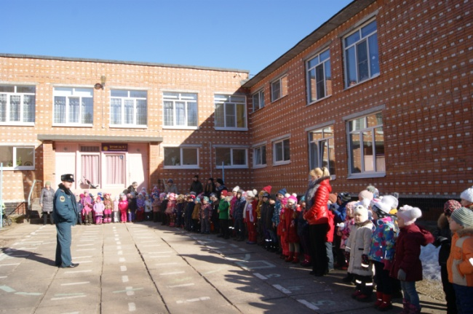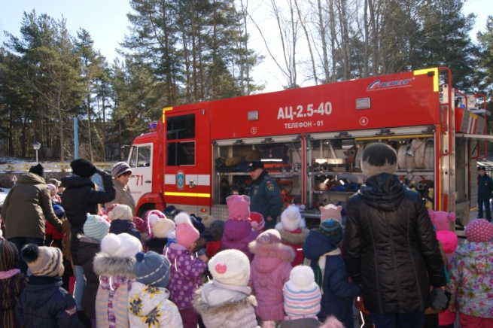

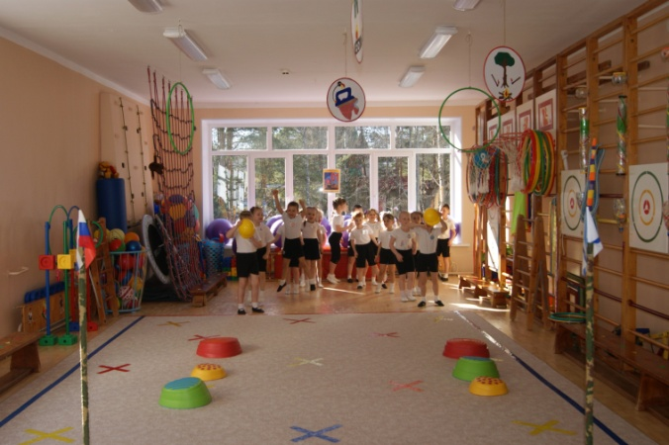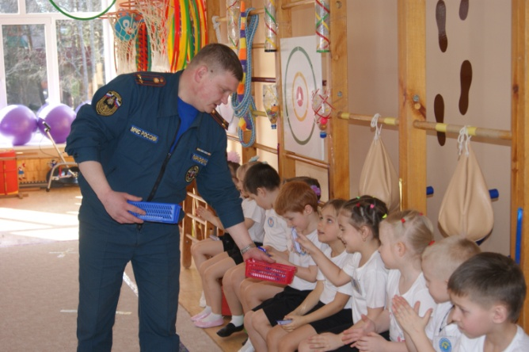

Заместителями директора по безопасности были проведены уроки ОБЖ для 7-11 классов на тему «Изучение знаков пожарной безопасности», с 14 марта по 18 марта классными руководителями (1-11 классы) проведены классные часы на темы: «Меры предосторожности по недопущению пожара в квартире», «Как действовать при возникновении пожара дома, в школе, в лесу». Также все классы были еще раз проинформированы о телефонах оперативных служб. Проведены практические тренировочные мероприятия для детей по эвакуации из здания школы в случае возникновения пожара.
Состоялись две экскурсии в пожарную часть, где учащиеся смогли познакомиться с работой и бытом огнеборцев, посидеть в настоящей пожарной машине и примерить боевую одежду пожарных.
Проведены родительские собрания в образовательных организациях с участием сотрудников органов внутренних дел, государственной противопожарной службы, с целью информирования родителей о необходимости проведения бесед с детьми по правилам пожарной безопасности, в том числе в каникулярное время.
В дошкольных образовательных организациях были проведены беседы по темам: «Малышам об огне», «Береги себя», «Оцени поступок», «Что делать, если…», «Как звать на помощь», «Как происходят пожары», «О пользе бытовых электроприборов и правилах пользования ими», «Если в доме случился пожар». С детьми были организованы и проведены игры: «Горит, не горит», «Средства пожаротушения», словесные игры «Закончи предложение», «Доскажи словечко», «Куда звонит Чебурашка?», «Кто быстрее?», подвижная игра-эстафета «Спасение пострадавших», игра-соревнование «Мы помощники пожарных», игра-пантомима «Добрый огонь, злой огонь», сюжетно-ролевая игра «Пожарная часть». Было организовано чтение детям художественной литературы: С.Я.Маршак «Рассказ о неизвестном герое» и «Кошкин дом», Б.С.Житков «Пожар», С.В.Михалков «Дядя Стёпа», К.И.Чуковский «Путаница», Л.Н.Толстой «Пожарные собаки», Г.Остер «Вредные советы». Был организован просмотр мультипликационных фильмов и клипов по пожарной безопасности. Проведены занятия по отгадыванию загадок на противопожарную тематику, изучались пословицы, поговорки и их толкование. Проводилась работа в книжном уголке с рассматриванием иллюстраций, отображающих работу пожарных. Просматривался с детьми детский журнал «Спасайкин» и обсуждалось его содержание. Проведена экскурсия для детей по детскому саду с ознакомлением путей эвакуации при возникновении пожара, с пожарной сигнализацией, со средствами пожаротушения, имеющимися в детском саду.
В дошкольных учреждениях проведены родительские собрания, на которых родителей ознакомили с инструкцией по ПБ, провели анкетирование, консультирование по рекомендованной литературе о пожарной безопасности. Проведена выставка семейных рисунков «Не шали с огнем» и музыкально-спортивное мероприятие с участием детей и родителей по правилам пожарной безопасности. В родительские уголки помещена информация: «Безопасность детей в ваших руках», «Ни ночью, ни днем, не балуйтесь, дети, с огнем!».
Детским садом № 7 приобретены атрибуты для сюжетно-ролевых игр по пожарной безопасности.
В целом в мероприятиях в рамках Единого родительского дня «Ребенок на пожаре» приняло участие 9 общеобразовательных организаций, негосударственное образовательное учреждение среднего (полного) общего образования «Сосновоборская частная школа», 14 дошкольных образовательных организаций. Охват составил: 5519 (учащиеся школ), 3347 (воспитанники детских садов).
В ГА ПОУ ЛО "Сосновоборский политехнический колледж" издано внутреннее распоряжение «О проведении инструктажа по противопожарной безопасности», на основании которого классные руководители, мастера производственного обучения провели классные часы для студентов по теме соблюдения правил пожарной безопасности. Преподаватели ОБЖ на уроках провели инструктажи по правилам действий при возникновении очага возгорания.
Специалистами структурных подразделений Комитета социальной защиты населения были проведены следующие мероприятия:
- МАУ "Центр социально-психологической помощи "Семья": для группы несовершеннолетних получающих социальные услуги в стационарном отделении с временным проживанием было проведено игровое занятие "Спички детям не игрушка!" (инструктаж по противопожарной и антитеррористической безопасности); для группы несовершеннолетних, получающих социальные услуги в группах дневного пребывания (МБОУ "Гимназия № 5", МБОУ "СОШ № 42) было проведено игровое занятие "Внимание! Опасность!"; при проведении социальных патронажей семей по месту жительства проводились беседы с детьми и родителями по пожарной безопасности.
- МАУ "Комплексный центр реабилитации и социального обслуживания "Надежда": для детей, находящихся в отделении реабилитации для детей инвалидов был организован просмотр видеофильма «Правила противопожарной безопасности для детей» и мультфильма «Советы тетушки Совы», викторина на тему противопожарной безопасности. Выданы памятки «Как вести себя на пожаре». Охват составил: 63 ребенка, 22 родителя.
В учреждениях отдела культуры прошли мероприятия в рамках ЕРД, которыми были охвачены 127 несовершеннолетних и 30 родителей. В период с 14 по 18 марта были проведены следующие мероприятия: беседы «Первичные средства пожаротушения и их применение», «Как действовать при возникновении пожара дома, в школе, в лесу», «Знает каждый гражданин, пожарный номер – 01!», «О правилах поведения на массовых детских мероприятиях в случае возникновения угрозы пожара»; показ познавательных мультфильмов «Пожар в квартире», «Пожар в лесу», «Игра с огнем»; викторина на тему «Действия при пожаре»; мультимедийный урок «Чтобы не было беды: Дети на пожаре»; «Осторожно – огонь!» - тематическая беседа, мультимедийная программа и анкетирование для учащихся коррекционной школы; тренинг «Отработка схемы поведения детей – участников детского театра в случае пожара» (во время репетиционных занятий).
Мероприятия в рамках ЕРД "Ребенок на пожаре" прошли плодотворно, с большой активностью и освещались в СМИ: радиостанция "Балтийский берег", телекомпания "Сосновоборское телевидение". Охват родителей - около 3000 человек, несовершеннолетних - около 9000 человек.
Работа всех субъектов профилактики по данному направлению будет продолжена.

Ответственный секретарь комиссии
по делам несовершеннолетних и защите их прав Т.Н.Никандрова

